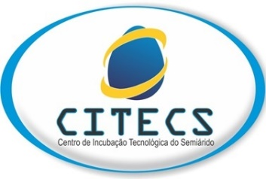

UNIVERSIDADE DO ESTADO DO RIO GRANDE DO NORTE
PRÓ-REITORIA DE EXTENSÃO
FACULDADE DE CIÊNCIAS ECONÔMICAS
DEPARTAMENTO DE ADMINISTRAÇÃO
CENTRO DE INCUBAÇÃO TECNOLÓGICA DO SEMIÁRIDO

RESULTADO FINAL DO PROCESSO DE INCUBAÇÃO DO CITECS
Nº de ordem | EMPRESAS | Resultado | Colocação
1 | We Love Crepe | 9,67 | 1º
2 | Carvalho & Lima Consultoria Alimentar | 9,62 | 2º
3 | PROSETCON | 9,32 | 3º
4 | RN Premoldados | 9,3 | 4º
5 | 2D | 9,2 | 5º
6 | La Fábrica | 9,0 | 6º
7 | Ice Cone | 9,0 | 7º
8 | Amanda Costa de Araújo ME | 8,8 | 8º
9 | Constanttini | 8,3 | 9º
10 | Spa da Beleza | 7,9 | 10º

_____________________________________
Jacinta de Fátima Martins Malala
Gerente Executiva do CITECS

MOSSORÓ
30.11.2017

